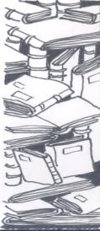
BIBLIOTHEQUE COMMUNALE DE CHASTRE
Maison communale de Chastre
Ouvert : mercredi 16h -18h ; samedi 10h-12h,
les dimanches de marché 10h-12h

ADULTES
ROMANS - BIOGRAPHIES - ESSAIS
Eric Reinhardt Comédies françaises
Laurent Gaudé Chien 51
Amélie Nothomb Le livre des sœurs
Franck Bouysse L’homme peuplé
Miguel Bonnefoy L’inventeur
Lola Lafon Quand tu écouteras cette chanson
Michael McDowell Blackwater T3,4,5,6 en réimpression
Muriel Barbery Une heure de ferveur
Yasmina Khadra Les vertueux
Donna Leon Les masques éphémères
Gaëlle Josse La nuit des pères
Olivier Adam Dessous les roses
Anna Hope Le rocher blanc
Anthony Palou Dans ma rue y avait trois boutiques
Vinciane Despret, Marc Verachtert Au bonheur des morts
Dominique Missika Simone Veil, La cause des femmes et des enfants
James Gould-Bourn La danse du panda
Christophe Ono-dit-biot Trouver refuge
Chris Whitaker Duchess
BANDES DESSINEES (ADULTES)
Poutine Darryl Cunningham
La dame blanche Quentin Zuttion
Le groupe W T2 Frank et Van Hamme
Mauvaise réputation Gilles Macagno & Liselotte Macagno
Les ignorants Etienne Davodeau
La jeune femme et la mer Catherine Meurisse
La bibliobulle Lupano

JEUNESSE
Richard Normandon Le mystère Dédale
Dominique Roques, Alexis Dormal L’étymologie avec Pico Bogue T1, T2, T3
Mes premières découvertes L’hôpital (collectif)
Pierre Oertel Le petit, tout petit hibou

Bonne lecture
L’équipe de la bibliothèque ➢ Laurent Gaudé Chien 51
Autrefois, Zem Sparak fut, dans sa Grèce natale, un étudiant engagé, un militant de la liberté. Mais le pays, en faillite, a fini par être vendu au plus offrant, malgré l’insurrection. Et dans le sang de la répression massive qui s’est abattue sur le peuple révolté, Zem Sparak, fidèle à la promesse de toujours faire passer la vie avant la politique, a trahi. Au prix de sa honte et d’un adieu à sa nation, il s’est engagé comme supplétif à la sécurité dans la mégalopole du futur. Désormais il y est “chien” – c’est-à-dire flic – et il opère dans la zone 3, la plus misérable, la plus polluée de cette Cité régie par GoldTex, fleuron d’un post-libéralisme hyperconnecté et coercitif. Mais au détour d’une enquête le passé va venir à sa rencontre. Edit
Autres livres en bibliothèque

➢ Amélie Nothomb Le livre des sœurs
Amélie Nothomb a une sœur aînée, Juliette Nothomb, née trois ans avant elle et dont elle est restée toujours très proche. Edit
Les relations parents-enfants difficiles, les relations entre sœurs, les troubles des conduites alimentaires, et surtout, l’impact énorme des paroles qu’on prononce sont au cœur de cette histoire qui se lit d’une traite. Car les mots, comme elle l’écrit, peuvent blesser ou guérir puisqu’ils ont «le pouvoir qu’on leur donne». LeJournaldeQuebec septembre 2022
Autres livres en bibliothèque

➢ Franck Bouysse L’homme peuplé
Harry, romancier en panne d'inspiration, achète sur un coup de tête une ferme à l'écart d'un village perdu. C'est l'hiver. La neige et le silence recouvrent tout. Les conditions semblent idéales pour se remettre au travail. Mais Harry se sent vite épié, en proie à un malaise devant les événements étranges qui se produisent.
Et si l'inspiration n'était qu'une manière d'accueillir les fantômes ? Un suspense métaphysique somptueusement orchestré où les fatalités familiales rencontrent les chimères d'un grand écrivain. Edit

Un romancier s’isole à la campagne, en quête d’inspiration. Gare : dans
une ferme proche, l’un de ses personnages le guette déjà. LeSoir août 2022

Autres livres en bibliothèque

➢ Miguel Bonnefoy L’inventeur
France, milieu du XIXe siècle. Voici l'étonnante histoire d'Augustin Mouchot, fils de serrurier de Semur-en-Auxois, obscur professeur de mathématiques, devenu inventeur de l'énergie solaire grâce à la découverte d'un vieux livre dans sa bibliothèque. La machine qu'il construit et surnomme Octave séduit Napoléon III et recueille l'assentiment des autorités et de la presse. Elle est exhibée avec succès à l'Exposition universelle de Paris en 1878. Mais l'avènement de l'ère du charbon ruine ses projets que l'on juge trop coûteux. Après moult péripéties, dans un ultime élan, Mouchot tente de faire revivre le feu de sa découverte sous le soleil d'Algérie. Trahi par un collaborateur qui lui vole son brevet, il finit
dans la misère, précurseur sans le savoir d'une énergie du futur. Edit
Le jeune écrivain surdoué consacre son nouveau roman à un ingénieur français du XIXe siècle, Augustin Mouchot, pionnier de l'énergie solaire à une époque où la planète ne jurait que par le charbon. Une biographie fantasque aux allures de conte, ode à la science et au génie humain. Lesechos.fr
Autre livre en bibliothèque

➢ Lola Lafon Quand tu écouteras cette chanson

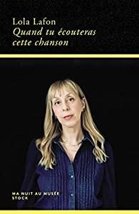
Le 18 août 2021, j'ai passé la nuit au Musée Anne Frank, dans l'Annexe. Anne Frank, que tout le monde connaît tellement qu'il n'en sait pas grand-chose. Comment l'appeler, son célèbre journal, que tous les écoliers ont lu et dont aucun adulte ne se souvient vraiment? Est-ce un témoignage, un testament, une œuvre?
Celle d'une jeune fille, qui n'aura pour tout voyage qu'un escalier à monter et à descendre, moins d'une quarantaine de mètres carrés à arpenter, sept cent soixante jours durant. La nuit, je l'imaginais semblable à un recueillement, à un silence. J'imaginais la nuit propice à accueillir l'absence d'Anne Frank. Mais je me suis trompée. La nuit s'est habitée, éclairée de reflets; au cœur de l'Annexe, une urgence se tenait tapie encore, à retrouver.
Autre livre en bibliothèque

➢ Michael McDowell Blackwater T3,4,5,6 en réimpression
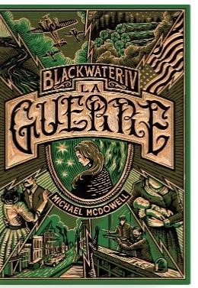
La maison 1928 à Perdido. Alors que le clan Caskey se déchire dans la guerre intestine et sans merci que se livrent Mary-Love et sa belle-fille, et tandis que d’autres crises – conjugales, économiques, existentielles – aux répercussions défiant l’imagination se profilent, dans les recoins sombres de la maison d’Elinor, la plus grande de la ville, les mauvais souvenirs rôdent et tissent, implacables, leurs toiles mortelles

La guerre
La guerre est finie, vive la guerre ! Une nouvelle ère s’ouvre pour le clan Caskey : les années d’acharnement d’Elinor vont enfin porter leurs fruits ; les ennemies d’hier sont sur le point de devenir les amies de demain ; et des changements ne surgissent d’où personne ne les attendait. Le conflit en Europe a fait affluer du sang neuf jusqu’à Perdido. Désormais les hommes vont et viennent comme des marionnettes sur la propriété des Caskey, sans se douter que, peut-être, leur vie ne tient qu’à un fil.

La fortune
Le clan Caskey se développe et se transforme. Certaines branches font face à la mort, d’autres accueillent la vie. Entre rapprochements inattendus, haines sourdes et séparations inévitables, les relations évoluent. Miriam, désormais à la tête de la scierie et noyau dur de la famille, continue à faire grandir la richesse. Suite à une découverte surprenante et miraculeuse – excepté pour une personne –, c’est la ville entière qui va bientôt prospérer. Mais la soudaine fortune suffira-t-elle alors que la nature commence à réclamer son dû

La pluie
Le poids des années pèse sur le cœur du clan Caskey. Pourtant, comme autrefois et comme un leitmotiv cruel, des machinations surgissent et des mots qu’on n’attendait plus sont enfin prononcés. Depuis les hauteurs, le chant inexorable d’une menace dont on pressent les effets dévastateurs résonne. Edit

Autres livres en bibliothèque

➢ Muriel Barbery Une heure de ferveur

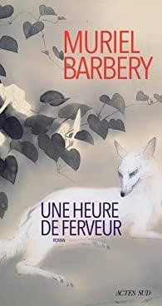
Un homme solitaire et volage, amant d'une Française de passage à Kyoto perd sa légèreté le jour où celle-ci lui interdit d'approcher l'enfant née de leur liaison. Littéralement bouleversé, ce Japonais éprouve soudain un sentiment paternel irrépressible. Il accepte pourtant la cruelle injonction. Par l'entremise d'un photographe dont il achète les services et la discrétion, il va dorénavant passer sa vie à observer sa fille au fil des images volées.
Edit
Autres livres en bibliothèque

➢ Yasmina Khadra Les vertueux
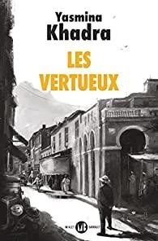
J'ai vécu ce que j'avais à vivre et aimé du mieux que j'ai pu. Si je n'ai pas eu de chance ou si je l'ai ratée d'un cheveu, si j'ai fauté quelque part sans faire exprès, si j'ai perdu toutes mes batailles, mes défaites ont du mérite - elles sont la preuve que je me suis battu. Algérie, 1914.

Yacine Chéraga n'avait jamais quitté son douar lorsqu'il est envoyé en France se battre contre les "Boches". De retour au pays après la guerre, d'autres aventures incroyables l'attendent. Traqué, malmené par le sort, il n'aura, pour faire face à l'adversité, que la pureté de son amour et son indéfectible humanité. Les Vertueux est un roman majeur, la plus impressionnante des œuvres de Yasmina Khadra. Autres livres en bibliothèque

➢ Donna Leon Les masques éphémères

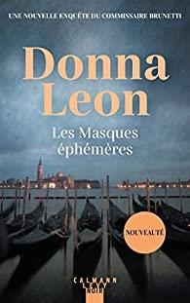
Au Campo Santa Margherita un doux soir d'été, deux étudiantes américaines partent en balade avec deux beaux vénitiens et sont grièvement blessées dans un accident de bateau.
L'incident semble anodin mais la curiosité du commissaire Guido Brunetti est piquée par le comportement des garçons, qui ont abandonné les victimes à l'entrée de l'hôpital. Le commissaire en est certain, ces deux suspects ont un secret à protéger.
Aidé par sa collègue Claudia Griffoni, Brunetti découvre un vaste réseau de corruption où des bateliers véreux sont impliqués dans un sinistre trafic nocturne. Brunetti va devoir travailler de pair avec la Gardia Costeria en
sillonnant les canaux sombres et sinueux de la ville pour faire éclater cette affaire au grand jour.
La trentième enquête du commissaire Brunetti est un véritable tour de force sur le crime organisé vénitien.
Autres livres en bibliothèque

➢ Gaëlle Josse La nuit des pères

Tu ne seras jamais aimée de personne. Tu m'as dit ça, un jour, mon père. Tu vas rater ta vie. Tu m'as dit ça, aussi. De toutes mes forces, j'ai voulu faire mentir ta malédiction. »
Appelée par son frère Olivier, Isabelle rejoint le village des Alpes où ils sont nés. La santé de leur père, ancien guide de montagne, décline, il entre dans les brumes de l'oubli.
Après de longues années d'absence, elle appréhende ce retour. C’est l'ultime possibilité, peut-être, de comprendre qui était ce père si destructeur, si difficile à aimer. Entre eux trois, pendant quelques jours, l'histoire familiale va se nouer et se dénouer. Sur eux, comme le vol des
aigles au-dessus des sommets que ce père aimait par-dessus tout, plane l’ombre de la grande Histoire, du poison qu’elle infuse dans le sang par-delà les générations murées dans le silence. Les voix de cette famille meurtrie se succèdent pour dire l’ambivalence des sentiments filiaux et les violences invisibles, ces déchirures qui poursuivent un homme jusqu'à son crépuscule. Avec ce texte à vif, Gaëlle Josse nous livre un roman d'une rare intensité, qui interroge nos choix, nos fragilités, et le cours de nos vies. Edit
Dans ce roman court et dense, Gaëlle Josse raconte la violence d'un père détruit par un événement qui ronge sa conscience depuis sa jeunesse, et les conséquences de ce traumatisme sur la vie de sa famille. Culturebox

➢ Olivier Adam Dessous les roses

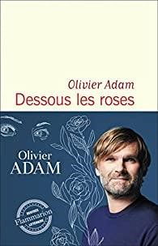
- Tu crois qu'il va venir ? m'a demandé Antoine en s'allumant une cigarette. J'ai haussé les épaules. Avec Paul comment savoir ? Il n'en faisait toujours qu'à sa tête. Se souciait peu des convenances. Considérait n'avoir aucune obligation envers qui que ce soit. Et surtout pas envers sa famille, qu'il avait laminée de film en film, de pièce en pièce, même s'il s'en défendait.- En tout cas, a repris mon frère, si demain il s'avise de se lever pour parler de papa, je te jure, je le défonce.- Ah ouais ? a fait une voix derrière nous. Je serais curieux de savoir comment tu comptes t'y prendre...Antoine a sursauté. Je me suis retournée. Paul se tenait là, dans l'obscurité, son sac à la main. Nous n'avions pas entendu grincer la grille. J'ignore comment il s'y prenait. Ce portillon couinait depuis toujours. Aucun dégrippant, aucun type d'huile n'avait jamais réussi à le calmer. Mais Paul parvenait à le pousser sans lui arracher le moindre miaulement. Edit
Peut-on raisonnablement raconter l'histoire d'une famille ? La réponse se trouve peut-être dans ce récit choral, croisé, divergent, polyphonique, qui permet d'effleurer la vérité d'une famille somme toute classique. Culturebox
« Un livre remarquablement écrit qui nous éclaire sur la difficulté de savoir (…) qui nous sommes. » Page des libraires Autre livre en bibliothèque

➢ Anna Hope Le rocher blanc

Un lieu, quatre siècles, une odyssée audacieuse et irrésistible au cœur de l’histoire de la civilisation occidentale. Entre permanence de la nature, rêve et folie des hommes.
Comment une petite dizaine d'individus du monde entier se sont-ils retrouvés à l’intérieur d’un minibus aux confins du Mexique, sur des routes brinquebalantes et en compagnie d’un chaman ?
S’ils semblent tous captivés par ce rocher blanc auquel la tribu locale des Wixarikas attribue l’origine du monde, l’une d’entre eux, écrivaine, tente de prendre soin de sa fille, tout en réfléchissant à la course du monde et à l’écriture de son prochain roman. Autour de ce rocher se sont déroulées
d’autres histoires qui pourraient bien l’influencer...
En remontant le fil du temps, Anna Hope décrit les rêves et la folie qui ont animé les hommes dans leur entreprise de conquête. Elle s’attache pour cela à quelques personnages, à leurs contradictions, et en s’appuyant sur l’intensité dramatique de chaque existence, compose un roman d’une puissance irrésistible. Edit
Quatre histoires, centrées sur quatre figures, vont nous être racontées. Figures parce qu’elles nous sont présentées comme des entités sans identité - alors que leurs véritables contours, voire réalités, se devinent peu à peu. LalibreBelgique

➢ Anthony Palou Dans ma rue y avait trois boutiques
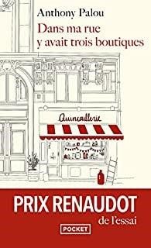
C’était les années soixante-dix. Il était une fois un petit garçon né dans une famille de commerçants. Son grand-père espagnol avait quitté la guerre de 36, avait traversé les Pyrénées et arpenté la France jusqu’à trouver un havre de paix dans le Finistère sud. C’est là qu’il décida de s’installer pour créer sa petite échoppe de fruits et légumes. Le grand garçon qu’il est devenu se souvient avec nostalgie de ces petits commerces qui peu à peu disparurent. Ainsi les merceries, les torréfacteurs, les marchandes des quat’saisons, ainsi les papeteries… Tout un monde, en quelques années, dévasté par la grande distribution. L’auteur pense que tout n’est pas perdu. Un jour viendra où le petit commerce renaîtra. Les beaux jours, peut-être, sont devant nous.
Un plaidoyer pour nos petits commerces, que l’auteur plusieurs fois primé de Fruits et légumes (2013) espère ardemment voir refleurir. Sa plume tout en nuances est aux couleurs des charmes d’antan, et encense ce lien d’humanité, si nécessaire, qui se vit au quotidien. Edit
Pour Anthony Palou, les petits commerces sont le cœur des villages et l’âme des villes. On y perd beaucoup à leur préférer les supermarchés de périphéries indifférenciées. Bibliobs

➢ Vinciane Despret, Marc Verachtert Au bonheur des morts
" Faire son deuil ", c'est l'impératif qui s'impose à tous ceux qui se trouvent confrontés au décès d'un proche. Mais se débarrasser de ses morts est-il un idéal indépassable auquel nul ne saurait échapper s'il ne veut pas trop souffrir ? Vinciane Despret a commencé par écouter. " Je disais : je mène une enquête sur la manière dont les morts entrent dans la vie des vivants ; je travaille sur l'inventivité des morts et des vivants dans leurs relations. " Une histoire en a amené une autre. " J'ai une amie qui porte les chaussures de sa grand-mère afin qu'elle continue à arpenter le monde. Une autre est partie gravir une des montagnes les plus hautes avec les cendres de son père pour partager avec lui les plus beaux levers de soleil. À l'anniversaire
de son épouse défunte, un de mes proches prépare le plat qu'elle préférait, etc. " L'auteure s'est laissé instruire par les manières d'être qu'explorent les morts et les vivants, ensemble ; elle a appris de la façon dont les vivants qu'elle a croisés se rendent capables d'accueillir la présence des défunts. Chemin faisant, elle montre comment échapper au dilemme entre " cela relève de l'imagination " et " c'est tout simplement vrai et réel ". Depuis un certain temps les morts s'étaient faits discrets, perdant toute visibilité. Aujourd'hui, il se pourrait que les choses changent et que les morts deviennent plus actifs. Ils réclament, proposent leur aide, soutiennent ou consolent... Ils le font avec tendresse, souvent avec humour. On dit trop rarement à quel point certains morts peuvent nous rendre heureux ! Edit
Prix des Rencontres philosophiques de Monaco 2016
Prix de l'Académie royale de langue et de littérature françaises de Belgique 2019
Vinciane Despret est philosophe, chercheuse au département de philosophie de l'université de Liège
Autre livre en bibliothèque

➢ Dominique Missika Simone Veil, La cause des femmes et des enfants
Les Français ont élevé Simone Veil au rang d'icône. Elle est entrée dans l'histoire le 26 novembre 1974, le jour où une femme qui devient pour la première fois Ministre de plein exercice de la Ve République, défend la loi sur l'interruption volontaire de grossesse (IVG). Mais son engagement pour la cause des femmes ne commence ni ne finit avec cette bataille. Le combat de Simone Veil pour les droits des femmes remonte en réalité bien avant cette fameuse loi. A la direction de l'administration pénitentiaire déjà, en pleine guerre d'Algérie, elle oeuvre pour faire rapatrier en France des prisonnières militantes du FLN, et plus généralement pour améliorer le sort des détenues. Puis, elle participe à la réforme du Code civil, notamment sur des questions touchant à l'égalité entre les hommes et les femmes (autorité
parentale, filiation). En tant que ministre de la Santé, elle améliore la protection de l'enfant et mène une politique familiale pour permettre aux femmes de concilier carrière professionnelle et maternité. Les assistantes maternelles lui doivent leur statut, et les infirmières une revalorisation de leur fonction. Jusque dans les années 90, elle poursuit encore son combat en prenant fait et cause pour la parité. Première femme secrétaire générale du Conseil supérieur de la Magistrature, elle est une pionnière. Trait particulier, elle qui a toujours refusé l'étiquette de féministe ou de militante, en devient la figure emblématique tant elle aura lutté à l'intérieur même des institutions pour la juste place des femmes dans la société. Edit

➢ James Gould-Bourn La danse du panda
La vie de Danny Malooley part à vau-l’eau : il élève seul son fils de onze ans, Will, qui n’a pas dit un mot depuis la mort de sa mère un an plus tôt ; son propriétaire le menace pour qu’il rembourse les deux mois de loyer de retard et, cerise sur le gâteau, il a perdu son travail. Inspiré par des artistes de rue qu’il a vus gagner pas mal d’argent, il décide de les imiter et dépense ses cinq dernières livres dans un costume de panda défraîchi. Ainsi déguisé, il exécute quotidiennement un piètre numéro de danse dans un parc, où il voit un jour son fils se faire brutaliser. Il lui porte secours et, pour la première fois depuis un an, Will recommence à parler. Ignorant qu’il s’adresse à son père, le petit garçon confie sa douleur et sa tristesse au
panda dansant. Danny voit en cette ruse un moyen de se rapprocher de son fils et de regagner enfin sa confiance, mais pourra-t-il lui révéler son identité ?
Peuplé d’une galerie de personnages hauts en couleur, ce premier roman à la fois désopilant et très touchant est un magnifique hymne à l’amour entre un père et son fils. Edit

➢ Marc Verachtert & Willy Ceulemans

Manuel pratique du jardin des oiseaux
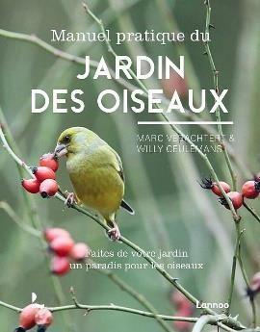
Manuel pratique du jardin des oiseaux – Faites de votre jardin un paradis pour les oiseaux !
De plus en plus de personnes sont intéressées par les oiseaux, mais il n’est pas nécessaire de se rendre dans les réserves naturelles pour les observer. Grâce aux conseils que vous trouverez dans le Manuel pratique du jardin des oiseaux, vous pouvez simplement les attirer dans votre propre jardin, terrasse ou balcon où ils pourront manger et nicher à leur guise.
Vous découvrirez quels sont les arbres, les buissons et les plantes qui attirent le plus les oiseaux et comment aménager au mieux votre jardin
pour leur offrir le plus d’abris possible. Et grâce à l’aperçu détaillé de tous les oiseaux qu’il est possible de rencontrer dans votre jardin, vous pourrez facilement les identifier. Edit

➢ Christophe Ono-dit-biot Trouver refuge
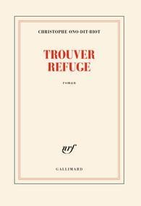
Tout est allé très vite : d'abord des gestes d'intimidation, puis des menaces directes. Un soir, Sacha et Mina décident de fuir la France avec leur petite fille Irène. Ils laissent derrière eux un pays qui a plongé dans le nationalisme, l'ignorance et l'intolérance, dirigé par un nouveau président qui a lancé des hommes après eux. Quel secret explosif veut-il protéger ? Pour se mettre à l'abri, ils ont le projet insensé de rejoindre le mont Athos, sanctuaire érigé de monastères fortifiés où l'on vit encore selon les règles byzantines. Il est interdit aux femmes depuis le XIᵉ siècle, mais il a toujours protégé ceux qui y cherchaient refuge. Brutalement séparé de
Mina, Sacha s'y retrouve avec sa fille, qui découvre, émerveillée, les rites
et les récits de cet éden bordé par la Méditerranée ainsi que les joies prodiguées par une nature grandiose. Mais le danger les guette à tout instant. Déterminée à tenter l'impossible, Mina parviendra-t-elle à sauver sa famille ? Ode lumineuse à la transmission d'un père à sa fille, bouleversant portrait de femme, ce roman est une invitation à embrasser l'amour et les livres, la nature et la beauté. Il célèbre aussi magnifiquement l'Histoire et les histoires dont nous sommes faits. Edit
Autre livre en bibliothèque

➢ Chris Whitaker Duchess
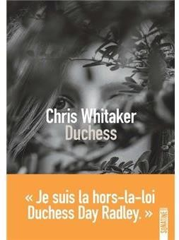
« Depuis quand tu veux être comme les autres ? Tu es une hors-la-loi. » Duchess a 13 ans, pas de père, et une mère à la dérive. Dans les rues de Cape Haven, petite ville côtière de Californie, elle ne souffre ni pitié ni compromis. Face à un monde d'adultes défaillants, elle relève la tête et fait front, tout en veillant sur son petit frère, Robin. Mais Vincent King, le responsable du naufrage de sa mère, vient de sortir de prison. Et son retour à Cape Haven ravive les tumultes du passé. Quand cette menace se précise... Edit
Un faux roman noir américain – l'auteur est britannique – et une trajectoire bouleversante, celle de Duchess, adolescente lâchée dans un
ciel sans bonne étoile. LePoint
Chris Whitaker est un romancier britannique, auteur de roman policier. Il a travaillé dix ans comme trader financier.
Avec son troisième roman paru en 2020, "We Begin at the End" (Duchess"), il est lauréat du Gold Dagger Award 2021 et du prix Ned-Kelly 2021 du meilleur roman international.

Résumé des bandes dessinées (adultes)

Poutine
Darryl Cunningham
La passionnante et révoltante biographie du maître du Kremlin.
De ses origines de petit voyou dans les cours d’immeubles sales et infestées de rats de la Leningrad de l'après-guerre jusqu’à sa place actuelle parmi les hommes les plus puissants du monde, en passant par son ascension dans les rangs du KGB, voici l’histoire de Vladimir Poutine.

La dame blanche
Quentin Zuttion
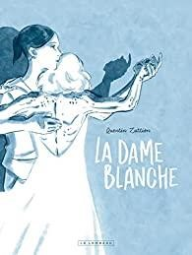
Infirmière à la maison de retraite « Les Coquelicots », Estelle jongle entre les soins, les parties de cartes et les morts solitaires. Mais comment faire face aux derniers sommeils et aux rêves inachevés ? En tissant des liens forts et intimes avec ses résidents, la jeune femme pourrait perdre pied et prendre goût à une liberté dangereuse...
Connait-on vraiment ces infirmières de M.R.S, des blouses blanches qui ne comptent pas leurs heures. Qui lavent, essuient, ramassent. Qui mixent, nourrissent, veillent et surveillent.
Que sait-on vraiment ?

Le groupe W T2
Frank et Van Hamme
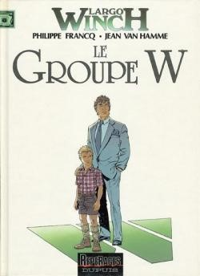
C'était l'un des hommes les plus riches du monde. Le jour où le vieux Nerio Winch disparaît, son cher Groupe W, conglomérat de multinationales, risque de disparaître avec lui. Les barons du Groupe s'inquiètent. Quand ils découvrent que le vieux Nerio dissimulait un fils adoptif, un certain Largo Winczlav, ils s'inquiètent encore un peu plus. Mais le Largo en question est loin de se douter du destin qui l'attend. Son souci du moment, c'est plutôt de s'évader de la prison d'Istanbul où il est enfermé pour meurtre...
Avec "XIII", "Largo Winch" est l'un des grands succès du scénariste Jean Van Hamme. Adaptée des romans qu'il a lui-même écrits, la série met en scène un jeune milliardaire atypique. Belle gueule, bagarreur, coureur et pas conformiste pour deux sous, Largo a le chic pour se fourrer dans des situations impossibles. Pour le plus grand plaisir du lecteur, qui fonce tête baissée dans les scénarios impeccablement ficelés de Van Hamme, servis par le trait réaliste et efficace de Francq.
En bibliothèque : L’Héritier T1

Mauvaise réputation Gilles Macagno (Auteur) Liselotte Macagno (coloriste)
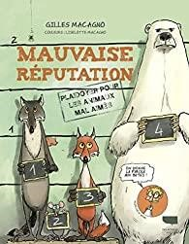
JOUTER À MES LIVRES
Une bande dessinée pleine d’humour pour faire tomber les idées reçues sur bon nombre d'animaux ayant mauvaise réputation auprès des êtres humains - à l’instar des loups, renards, ours, mais aussi moustiques, araignées et autres scorpions… Un plaidoyer aussi drôle qu’intelligent mené par le Professeur Noyau. On donne la parole aux bêtes !

Les ignorants Etienne Davodeau

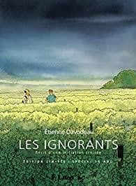
Il y a tout juste 10 ans, Étienne Davodeau faisait paraître Les ignorants : un livre devenu un véritable phénomène. Un auteur de bande dessinée dans la vigne et un vigneron chez Gibrat ou chez Guibert. Qui sont-ils ? Deux ignorants ! Mais n'y rien connaître, c'est avoir tout à découvrir ! Comment, pourquoi et pour qui faire des livres ou du vin ? Les réponses forment le récit, vivant et joyeux, d'une initiation croisée...Une édition anniversaire au tirage unique, augmentée d'un entretien croisé et de photos inédites. Étienne Davodeau et Richard Leroy, le vigneron, reviennent sur cette formidable aventure qui continue encore aujourd'hui.

La jeune femme et la mer Catherine Meurisse
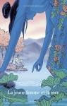
C'est après les deux séjours au Japon de Catherine Meurisse qu'est né "La jeune femme et la mer". Son souhait : "peindre la nature". Accompagnée d'un peintre qui ne peint pas et d'un Tanuki (considéré comme un yōkai, un esprit de la forêt) elle se laisse porter à la découverte de la nature et des constructions humaines visant à contrer les typhons. Ces deux drôles de personnages ainsi que la mystérieuse Nami (vague) lui ouvriront les portes de ce magnifique Japon
.Avec ce voyage initiatique et ses rencontres réelles ou fictives, l'autrice nous offre de magnifiques tableaux du japon. Avec beaucoup d'humour elle nous
accompagne entre tradition, respect et peur de la nature à découvrir plusieurs merveilles de cette si belle civilisation. Rites, coutumes et art japonais sont présents pour le plus grand plaisir du lecteur
Mais finalement comme Catherine Meurisse semble vouloir le dire, pour vraiment aimer un pays, un lieu, une œuvre, il faut s'en imprégner et le ressentir. Le dessin est magnifique et les couleurs d'Isabelle Merlet viennent rehausser encore plus le désir du lecteur à visiter le japon.

ACQUISITIONS JEUNESSE

Richard Normandon Le mystère Dédale

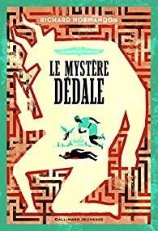
Dédale, le célèbre architecte, a été assassiné. Ses ennemis étant nombreux, démasquer le coupable n'est pas une chose facile. Hermès, le plus malin des dieux, est décidé à élucider ce mystère, quitte à se rendre jusqu'aux Enfers pour découvrir la vérité. Edit

Dominique Roques, Alexis Dormal L’étymologie avec Pico Bogue T1, T2, T3

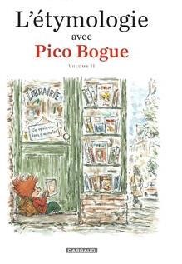
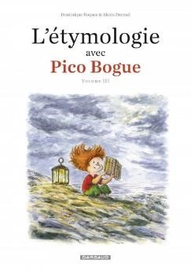
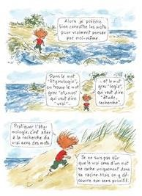
Férus d'étymologie, Dominique Roques et Alexis Dormal s'emparent des origines les plus surprenantes et étonnantes des mots pour les expliquer à travers leur personnage fétiche, Pico Bogue. En une page et un gag, chaque mot voit ainsi ses racines ou origines détaillées, le tout en riant ou souriant. Incontournable pour tous les curieux de la langue, enfants ou adultes.

Mes premières découvertes L’hôpital (collectif)
Pourquoi et comment peut-on être amené, un jour, à entrer à l'hôpital ? Et à l'intérieur, que se passe-t-il ? Voici des réponses aux questions que se posent, non sans un peu d'angoisse, nos petits... et leurs parents. En urgence ou en consultation, en ambulance ou en taxi, pour un plâtre ou une appendicite, l'hôpital ouvre ses portes au jeune lecteur. Il y rencontrera les médecins et les infirmières, y découvrira les

examens et les soins, explorera les différents services et se familiarisera avec cet univers exceptionnel voué à sa santé.

Pierre Oertel Le petit, tout petit hibou
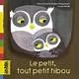
Le petit, tout petit hibou se sent bien seul cette nuit. Mais où est passée sa maman ? Pour l'attendre, les animaux de la forêt lui ont préparé une jolie surprise...

